Федеральное государственное бюджетное образовательное учреждение высшего образования «Красноярский государственный медицинский университет имени профессора В.Ф. Войно-Ясенецкого»
Министерства здравоохранения Российской Федерации
Фармацевтический колледж

ДНЕВНИК
учебной практики

Наименование практики Сестринский уход при инфекционных болезнях

Ф.И.О. Емельяненко Валерия Владимировна

Место прохождения практики Фармацевтический колледж КрасГМУ

с «08» июня 2023г. по «14» июня 2023г.

Руководитель практики:

Ф.И.О. (его должность) Лопатина Татьяна Николаевна (преподаватель)

Красноярск
2023

Содержание

1. Цели и задачи практики

2. Знания, умения, практический опыт, которыми должен овладеть обучающийся после прохождения практики

3. Тематический план
4. График прохождения практики
5. Инструктаж по технике безопасности
6. Содержание и объем проведенной работы
7. Манипуляционный лист
8. Отчет (текстовой)

Цель учебной практики «Сестринский уход при инфекционных болезнях» состоит в приобретении первоначального практического опыта по участию в лечебно-диагностическом процессе и последующего освоения общих и профессиональных компетенций по избранной специальности.
Задачи:
- Закрепление и совершенствование приобретенных в процессе обучения профессиональных умений, обучающихся по сестринскому уходу за инфекционными больными;
- Ознакомление со структурой работы поликлиники и организацией работы среднего медицинского персонала;
- Адаптация обучающихся к конкретным условиям деятельности учреждений здравоохранения;
- Формирование навыков общения с инфекционными пациентами с учетом этики и деонтологии;
- Освоение современных методов работы в медицинских организациях практического здравоохранения;
- Обучение студентов особенностям проведения лечебно-диагностических мероприятий в инфекционной практике;
- Формирование основ социально-личностной компетенции путем приобретения студентом навыков межличностного общения с медицинским персоналом и пациентами.
В результате учебной практики обучающийся должен:
Приобрести практический опыт:
- осуществления ухода за инфекционными больными при инфекционных заболеваниях;
Освоить умения:
- готовить пациента к лечебно-диагностическим вмешательствам;
- осуществлять сестринский уход за больными при различных заболеваниях и состояниях;
- консультировать пациента и его окружение по применению лекарственных средств;
- осуществлять фармакотерапию по назначению врача;
- проводить мероприятия по сохранению и улучшению качества жизни пациента;
- вести утвержденную медицинскую документацию;
Знать:
- причины, клинические проявления, возможные осложнения, методы диагностики проблем пациента;
- организацию и оказание сестринской помощи;
- пути введения лекарственных препаратов;
- правила использования аппаратуры, оборудования, изделий медицинского назначения.

Тематический план
№ | Наименование разделов и тем практики | всего часов
1. | Организация сестринского ухода при инфекционных болезнях в условиях поликлиники. | 6
2. | Организация работы поликлиники по профилактике гриппа. | 6
3. | Организация работы поликлиники по профилактике дифтерии. | 6
4. | Организация работы поликлиники по профилактике гельминтозов. | 6
5. | Организация работы поликлиники по профилактике трансмиссивных инфекций. | 6
6. | Организация работы кабинета иммунопрофилактики | 4
7. | Зачет по учебной практике | 2
 | Итого | 36
 | Вид промежуточной аттестации – зачет

График прохождения практики
№ | Наименование разделов и тем практики | дата
1. | Организация сестринского ухода при инфекционных болезнях в условиях поликлиники. | 08.06
2. | Организация работы поликлиники по профилактике гриппа. | 09.06
3. | Организация работы поликлиники по профилактике дифтерии | 10.06
4. | Организация работы поликлиники по профилактике гельминтозов. | 13.06
5. | Организация работы поликлиники по профилактике трансмиссивных инфекций. | 13.06-14.06
6. | Организация работы кабинета иммунопрофилактики | 14.06
7. | Зачет по учебной практике | 14.06

Инструктаж по технике безопасности
С инструкцией № 331 по охране труда для студентов фармацевтического колледжа ознакомлен
Дата 08.06.23 Роспись Емельяненко В.В

Содержание и объем проведенной работы
дата | Тема | Содержание работы
8.06 | Организация сестринского ухода при инфекционных болезнях в условиях поликлиники. | Проводила манипуляции:  1.Сбор эпидемиологического анамнеза;  2.Осмотр больного;  3.Забор материала на исследование;  4.Заполнение учетно-отчетной документации;  5.Гигиеническая обработка рук;  6.Обработка контактных поверхностей и выделений больного.  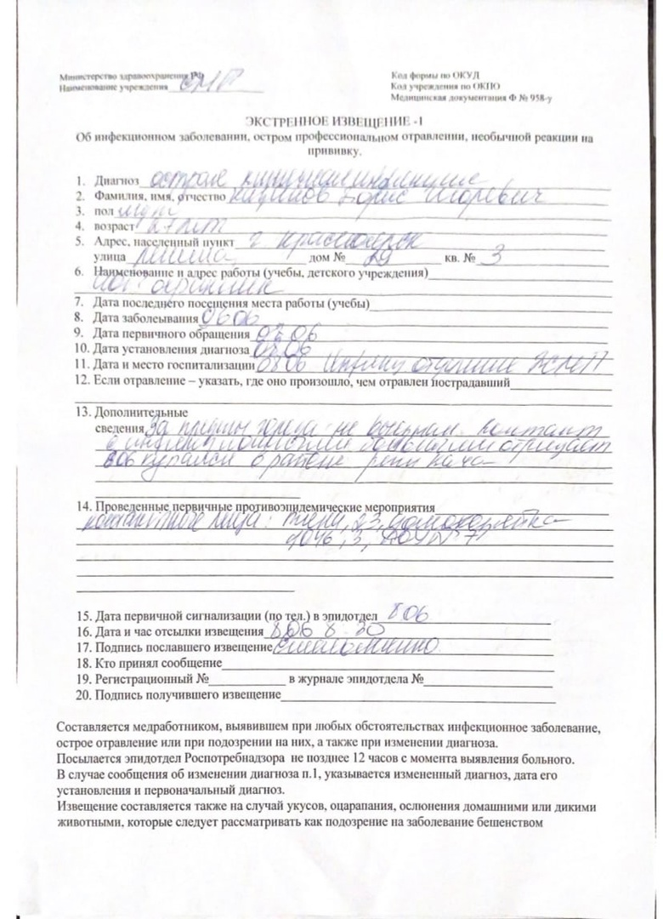  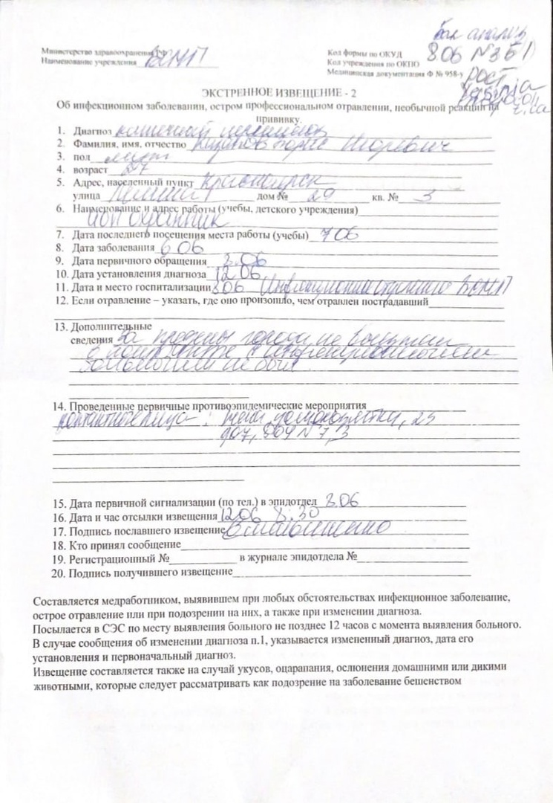  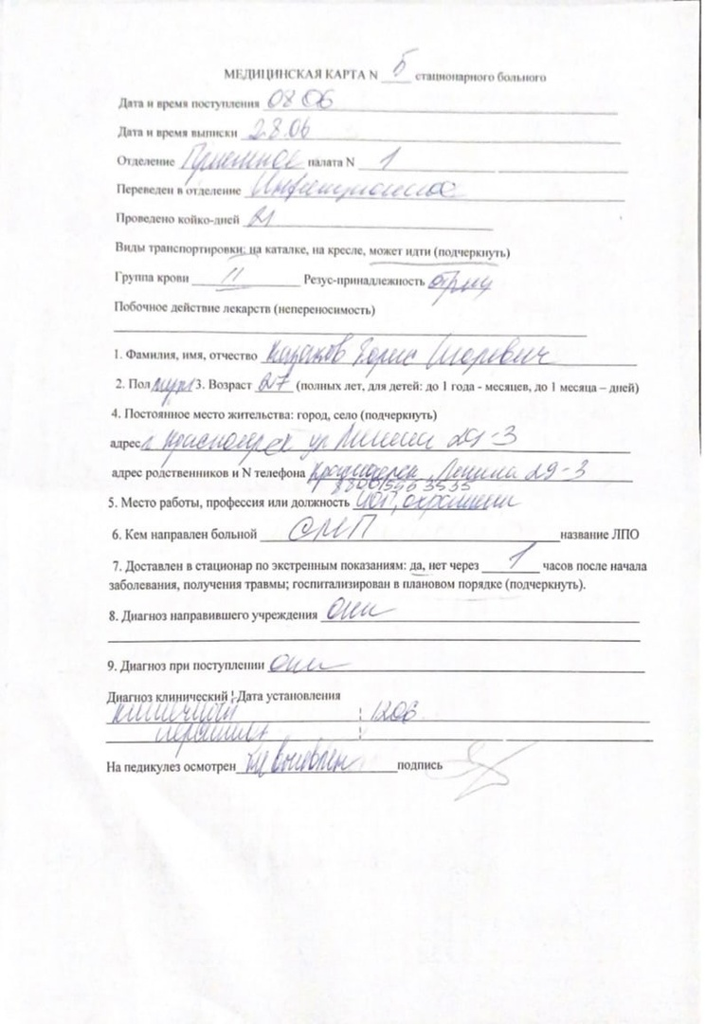  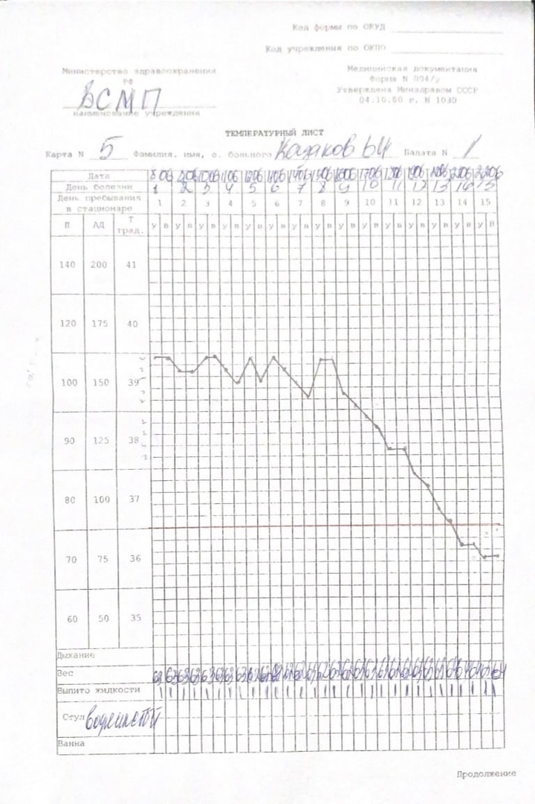  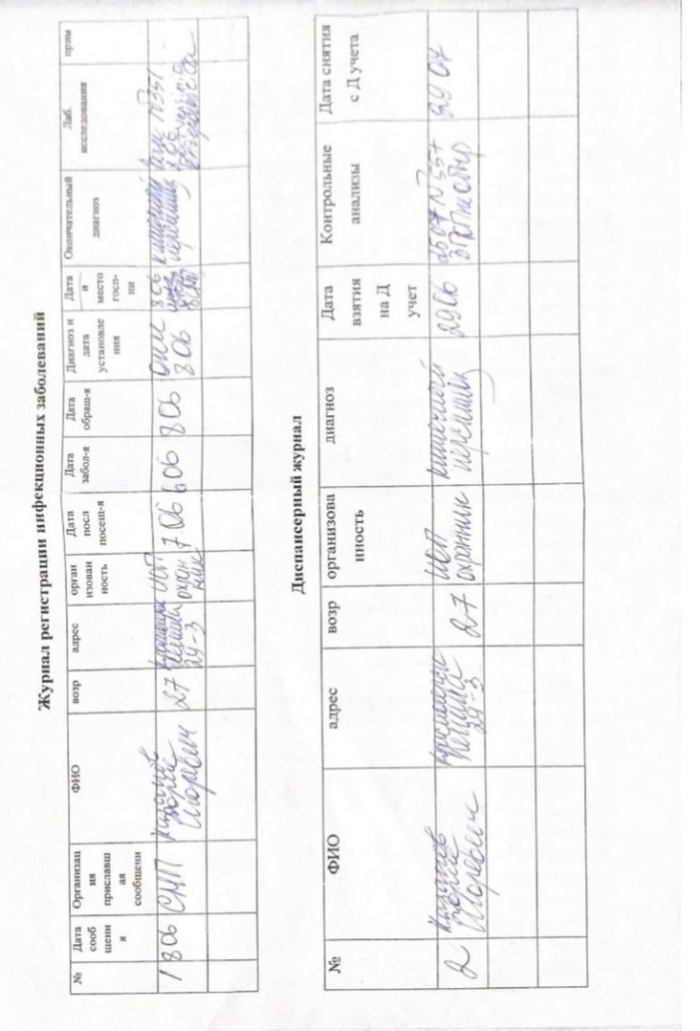  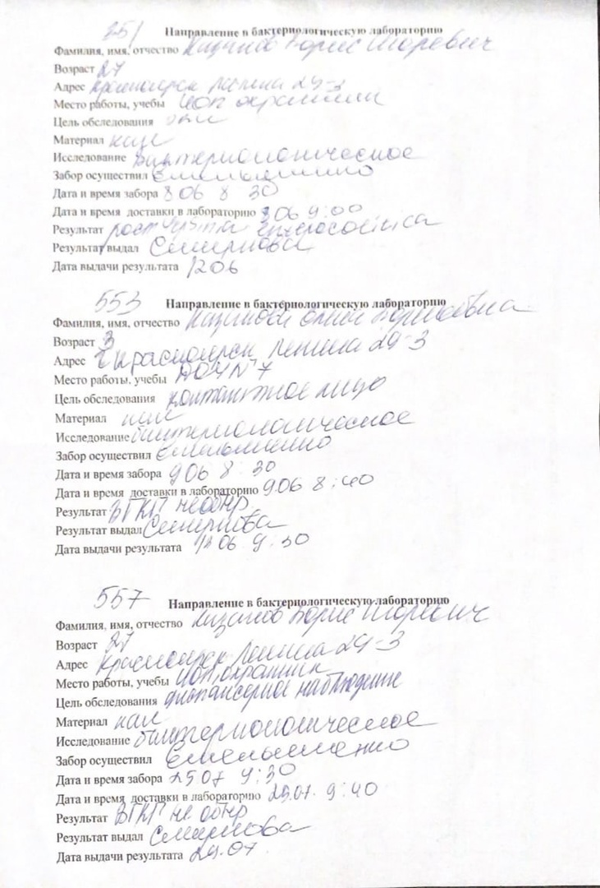  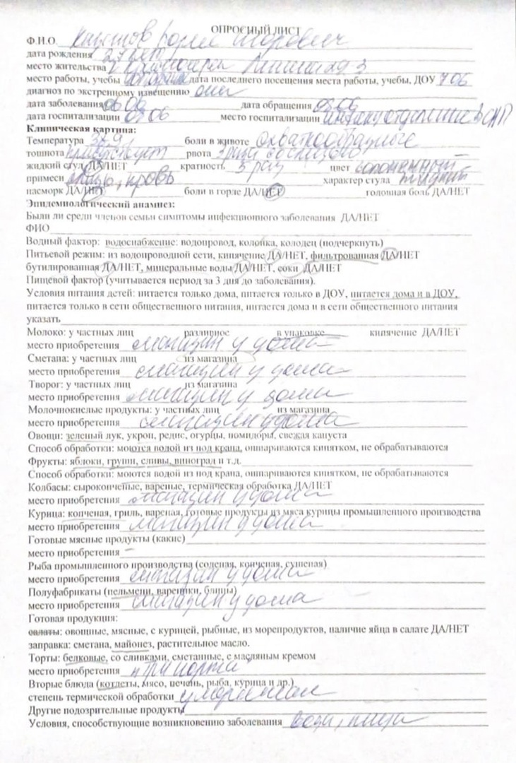  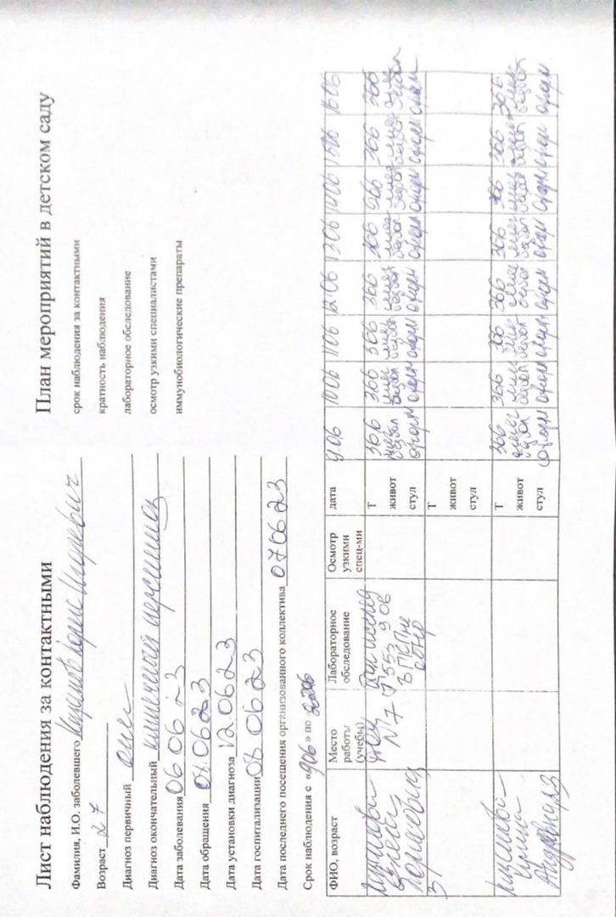
9.06 | Организация работы поликлиники по профилактике гриппа. | Проводила манипуляции:  1. Гигиеническая обработка рук;  2. Надевание и снятие перчаток;  3. Проведение дезинфекции инструментария;  4. Проведения дезинфекции контактных поверхностей;  5. Сбор медицинских отходов;  6. Проведение дезинфекции ИМН многоразового использования;  7. Термометрия;  8. Подсчёт пульса;  9. Измерение артериального давления;  10. Проведение внутримышечных иньекций;  11. Подсчёт частоты дыхания;  12. Проведение внутривенных иньекций;  13. Оформление учетно-отчетной документации.
10.06 | Организация работы поликлиники по профилактике дифтерии. | Проводила манипуляции:  1.Гигиеническая обработка рук;  2.Надевание и снятие перчаток;  3.Проведение дезинфекции инструментария;  4.Проведения дезинфекции контактных поверхностей;  5.Сбор медицинских отходов;  6.Проведение дезинфекции ИМН многоразового использования;  7.Забор слизи из зева и носа на BL;  8.Проведение дезинфекции воздуха;  9.Правило введения сыворотки по методу Безредко.  10..Оформление учетно-отчетной документации.  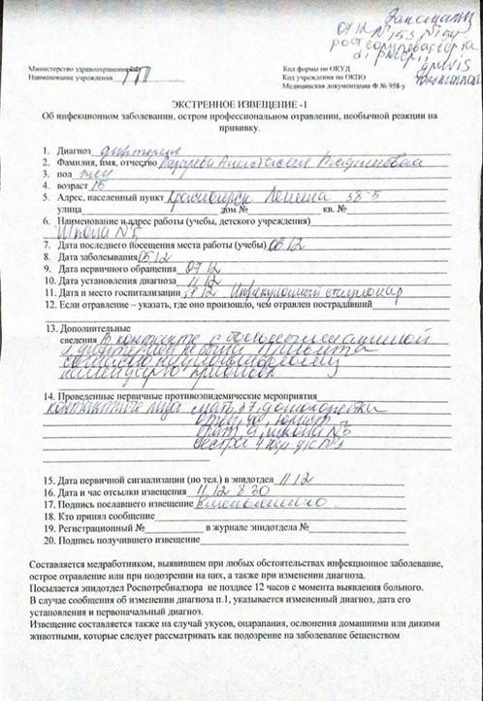  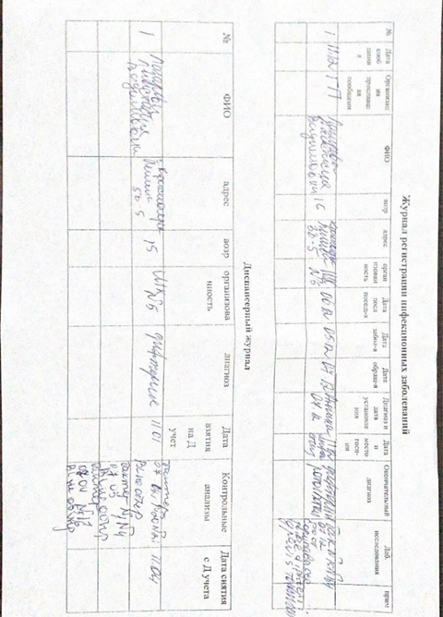  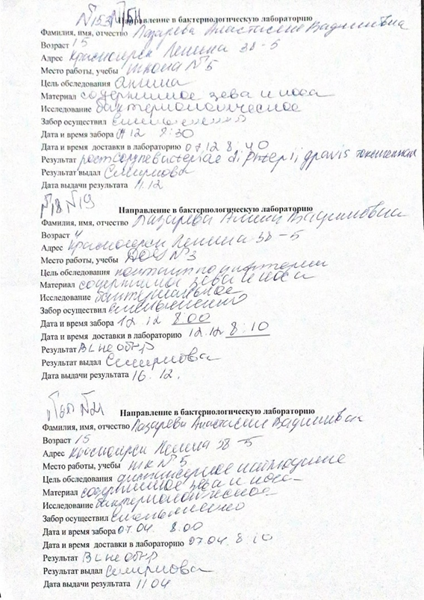  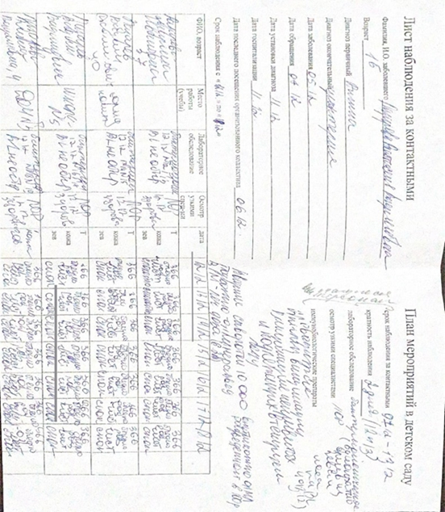
13.06 | Организация работы поликлиники по профилактике гельминтозов. | Проводила манипуляции:  1. Гигиеническая обработка рук;  2. Надевание и снятие перчаток;  3. Проведение дезинфекции инструментария;  4. Проведения дезинфекции контактных поверхностей;  5. Сбор медицинских отходов;  6. Проведение дезинфекции ИМН многоразового использования;  7. Оформление учетно-отчетной документации;  8. Забор кала на бактериологическое исследование;  9. Забор кала на копрологическое исследование;  10. Соскоб на энтеробиоз.
13.06  14.06 | Организация работы поликлиники по профилактике трансмиссивных инфекций. | Проводила манипуляции:  1. Гигиеническая обработка рук;  2. Одевание и снятие перчаток;  3. Проведение дезинфекции инструментария;  4. Проведения дезинфекции контактных поверхностей;  5. Сбор медицинских отходов;  6. Проведение дезинфекции ИМН многоразового использования;  7. Оформление учетно-отчетной документации;  8. Осмотр на педикулёз;  9. Проведение педикулоцидной обработки волосистой части головы;  10.Надевание и снятие противочумного костюма.
14.06 | Организация работы кабинета  иммунопрофилактики | Проводила манипуляции:  1. Гигиеническая обработка рук.  2. Одевание и снятие перчаток.  3. Проведение дезинфекции инструментария.  4. Проведения дезинфекции контактных поверхностей.  5. Сбор медицинских отходов.  6. Проведение дезинфекции ИМН многоразового использования.  7. Оформление учетно-отчетной документации.  8. Составление плана профилактических прививок.  9. Постановка вакцин.  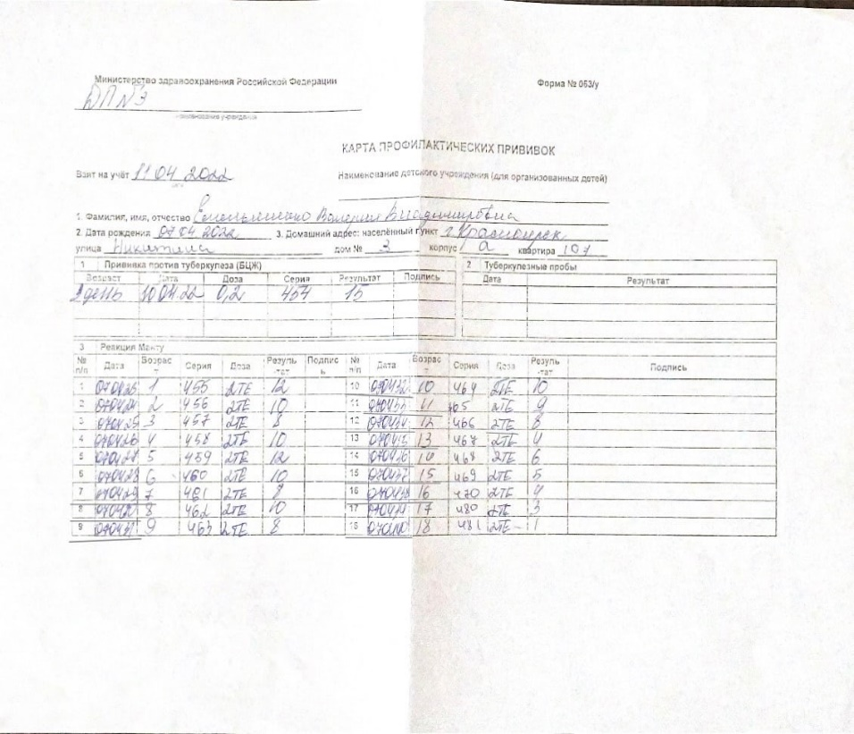  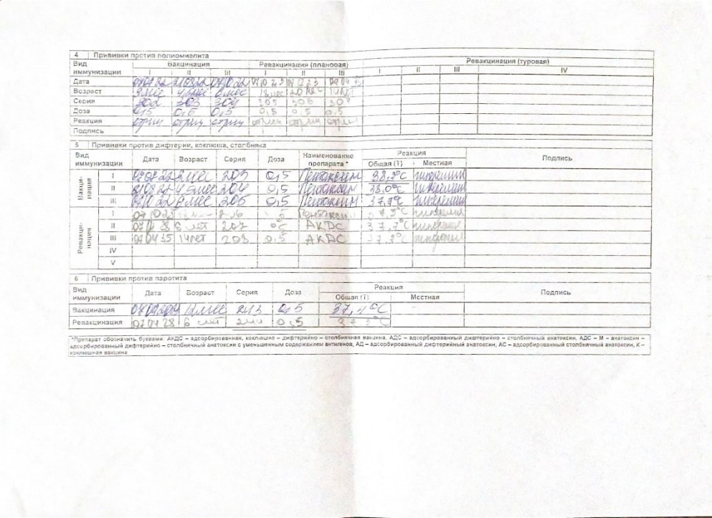  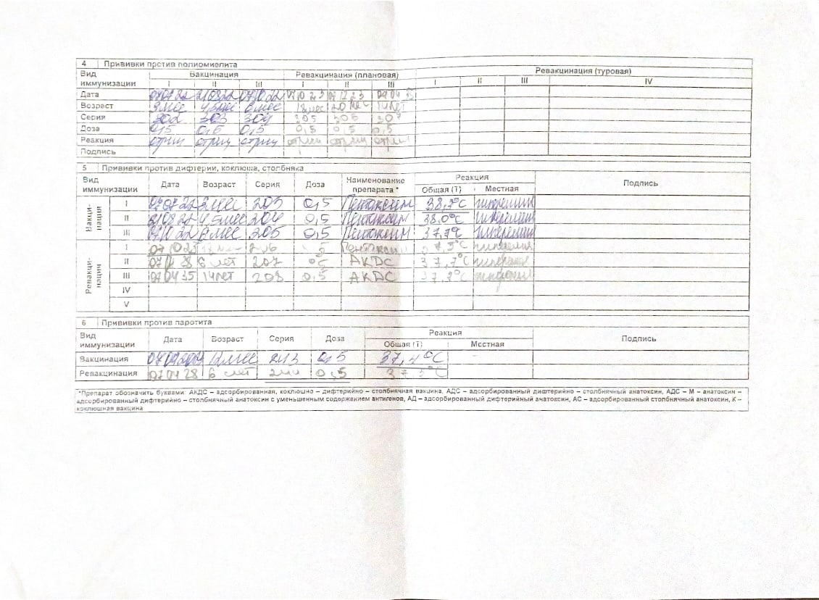  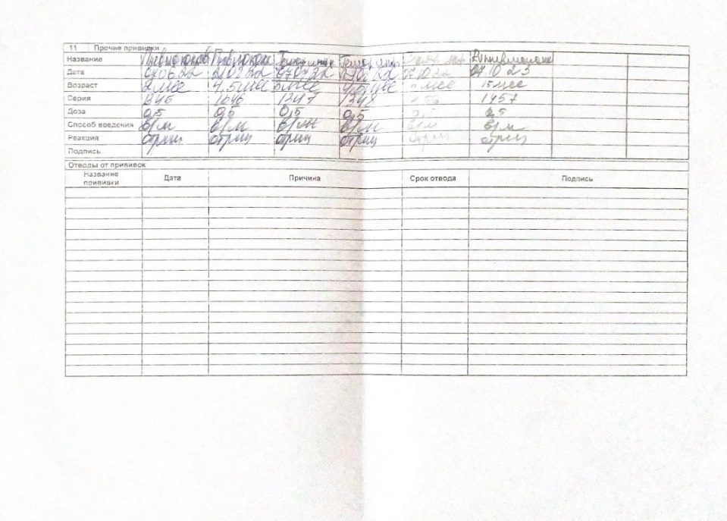
14.06 | Зачет по учебной практике | Оценка «5»

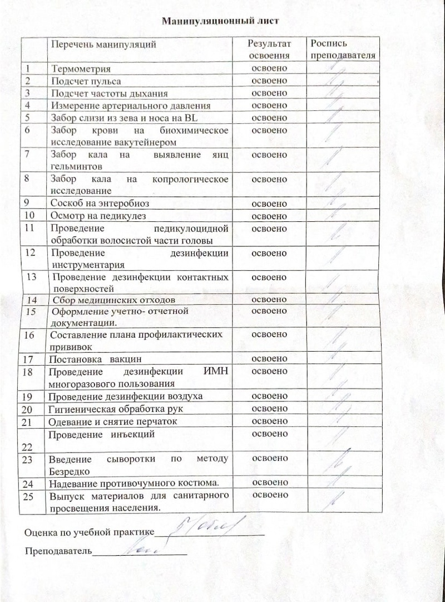

Текстовой отчет
Самооценка по результатам учебной практики

При прохождении учебной практики мною самостоятельно были проведены: термометрия; подсчёт пульса; подсчёт частоты дыхания; измерение артериального давления; забор слизи из зева и носа на BL; забор крови на биохимическое исследование вакутейнером; забор кала на бактериологическое исследование; забор кала на капрологическое исследование; соскоб на энтеробиоз; осмотр на педикулёз; проведение педикулоцидной обработки волосистой части головы; проведение дезинфекции инструментария; проведение дезинфекции контактных поверхностей; составление плана профилактических прививок; постановка вакцин; проведение дезинфекции ИМН многоразового пользования; проведение дезинфекции воздуха; гигиеническая обработка рук; надевание и снятие перчаток; проведение внутримышечных инъекций; проведение внутривенных инъекций; выпуск материалов для санитарного просвещения населения.
Я хорошо овладел(ла) умениями:термометрия; подсчёт пульса; подсчёт частоты дыхания; измерение артериального давления; забор слизи из зева и носа на BL; забор кала на бактериологическое исследование; забор кала на капрологическое исследование; соскоб на энтеробиоз; осмотр на педикулёз; проведение педикулоцидной обработки волосистой части головы; проведение дезинфекции инструментария; проведение дезинфекции контактных поверхностей; гигиеническая обработка рук; надевание и снятие перчаток.
Особенно понравилось при прохождении практики: получение от преподавателя дополнительной информации по всем темам учебной практики; достаточное освоение всех манипуляций.
Замечания и предложения по прохождению практики отсутствуют.

Студент Емельяненко В.В.
подпись расшифровка

